***«Олимпийские игры» на уроке математики.***

***Тема урока***: Сложение и вычитание смешанных чисел.

***Цели и задачи урока:***

* закрепление навыков приведения дробей к общему знаменателю, сложения и вычитания смешанных чисел;
* совершенствование умений и навыков решения уравнений и задач;
* развитие логического мышления, умений самостоятельной деятельности, самоконтроля;
* воспитание способности к взаимопомощи, сотрудничеству, честности и аккуратности.

***Оборудование:*** Плакаты (правила сложения и вычитания смешанных чисел, нахождение наименьшего общего знаменателя), проектор, графическая планшетка, карточки с заданием, медали.

***Ход урока:***

1. Организационный момент.

Проверка готовности к уроку, приветствие.

На доске написано высказывание:

«Человек подобен дроби: в знаменателе – то, что он о себе думает, в числителе – то, что он есть на самом деле. Чем больше знаменатель, тем меньше дробь».

Л.Н. Толстой

*Информация для учащихся:* «2010 год объявлен годом Учителя. Лев Николаевич Толстой не просто писатель, он занимался педагогической деятельностью. Автор книги «Война и мир» открыл в Ясной Поляне школу для крестьянских детей, написал для них «Азбуку». В настоящее время начинают открываться школы, работающие как «Открытые школы Л.Н. Толстого» и являющиеся экспериментальными». Может быть кому-то из вас удастся поработать в таких школах.

*Учитель:* Тема сегодняшнего урока «Сложение и вычитание смешанных чисел», на котором мы закрепим знания и умения приводить дроби к общему знаменателю, складывать и вычитать смешанные числа. Урок мы назовем «Олимпийские игры» на уроке математики. На уроке проведем соревнования по 4 видам заданий: «Выполните действия», «Найдите значение выражения», «Решите уравнение», «Решите задачу».

Почему игры называются олимпийскими? (Олимпийские игры проводились в городе Олимпия).

Класс делится на 4 группы (каждый ряд – отдельная группа), выбирается ответственный, который будет помогать учителю контролировать работу учащихся. В каждом виде заданий учащимся предлагаются дифференцированные задания. Деятельность учащихся имеет соревновательный характер. Уровень учащийся выбирает самостоятельно. Учащиеся, первые решившие задания из каждого уровня, символично занимают призовые места (1-е, 2-е, 3-е) и награждаются медалями.

В 2014 году в нашем крае в городе Сочи будет проводиться олимпиада. У Вас в вашем возрасте уже должны появиться кумиры в каком-либо виде спорта. Кто-то из вас, наверное, уже наблюдают за успехами любимого спортсмена. А если таковых нет, то давайте договоримся, что к 2014 году они у вас появятся, и мы все вместе будем за них болеть на соревнованиях в Сочи. Вы всегда должны помнить, что занятия физической культурой - это ваше здоровье.

1. Устная работа.

Для устной работы с помощью компьютера на экран проецируется задание, учащийся, первый поднявший руку выходит к доске и с помощью маркера на графической планшетке вводит ответ, который проверяется программой. На устный счет отводится не менее 3-х минут. Задания генерирует компьютерная программа «Математика. Тренажер к учебнику Н.Я. Виленкина и др., 6 класс». При ответе проговаривается правило приведения дробей к наименьшему общему знаменателю и его частные случаи.

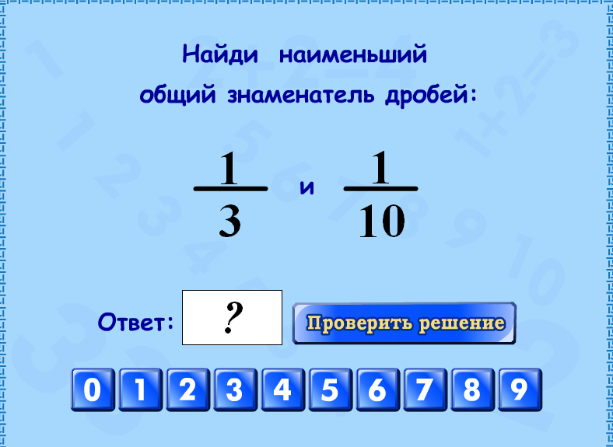

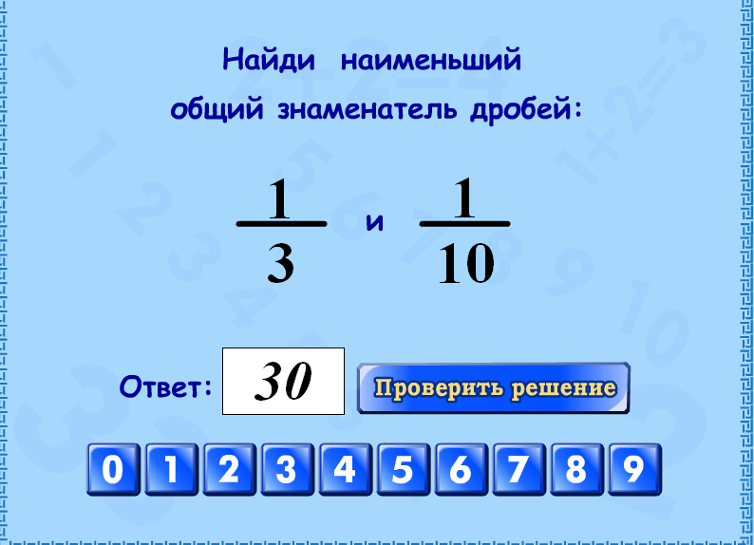

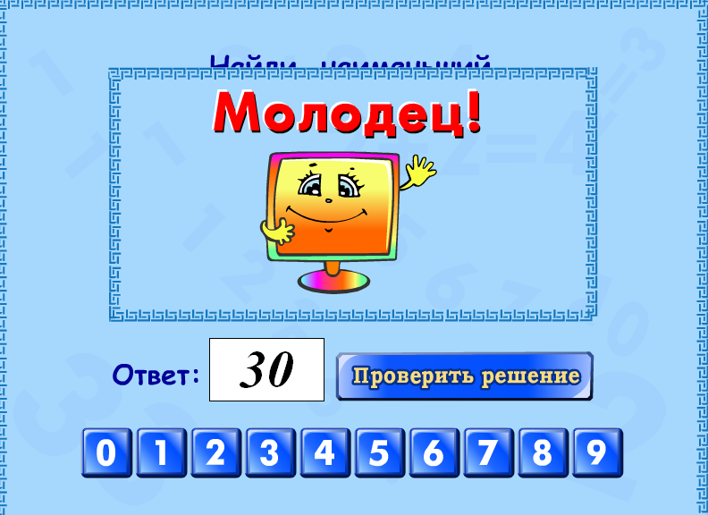

1. Закрепление.

Перед тем как начать соревнования давайте вспомним правила сложения и вычитания смешанных чисел на конкретных примерах (фронтальная работа).

.

***Соревнования по 4 видам заданий.***

На экран с помощью проектора проецируется интерактивная презентация.

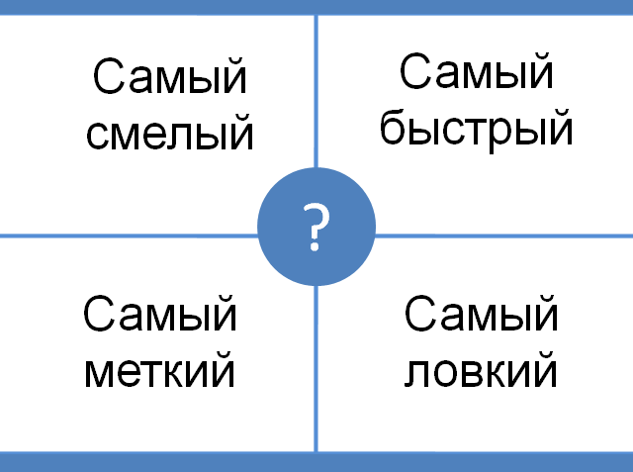

С помощью маркера на интерактивной графической планшетке выбирается вкладка «Самый сильный». Осуществляется переход на слайд с заданием «Выполните действие».

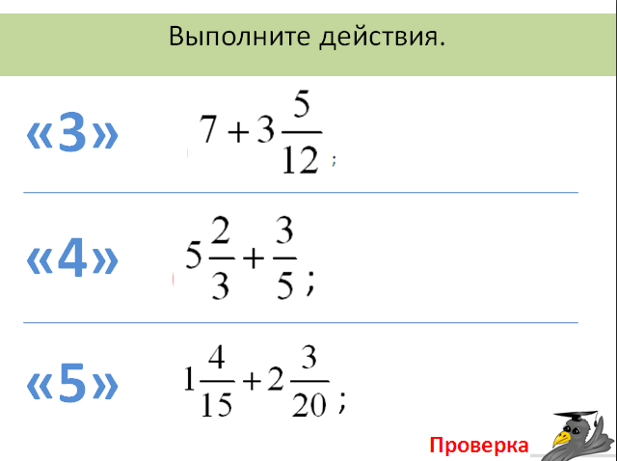

Выбираем самого сильного среди выполнивших задание. Ученики, первые выполнившие задание на «3», «4», «5» поднимают руку, учитель проверяет правильность решения и торжественно вручает медали.

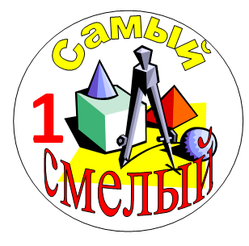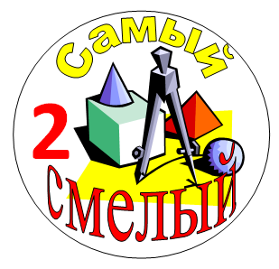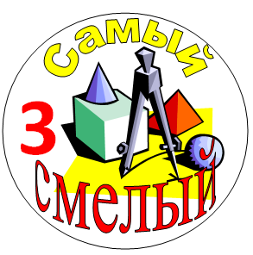

После того как учащимся было дано время дорешать задания, учащимся предлагалось проверить решение и исправить ошибки с помощью ответов, проецирующихся на экране. В презентации при нажатии на ссылку «Проверка» осуществляется переход на слайд с ответами.

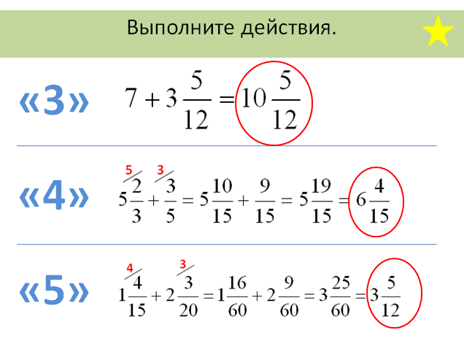

Учащиеся самостоятельно оценивают свою работу и на полях в тетради выносят отметку, согласно выбранному уровню решаемого задания.

При нажатии на звездочку в презентации происходит возвращение на первый слайд, где выбираем ссылку «Самый быстрый». Осуществляется переход на слайд с заданием «Найдите значение выражения».

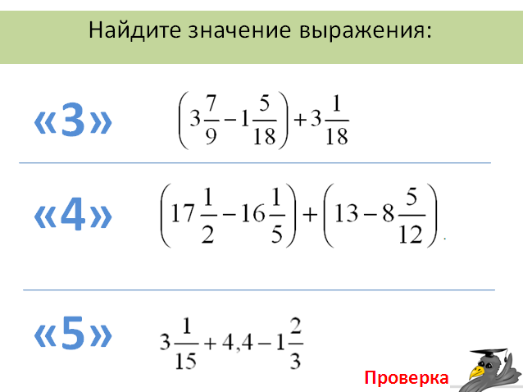

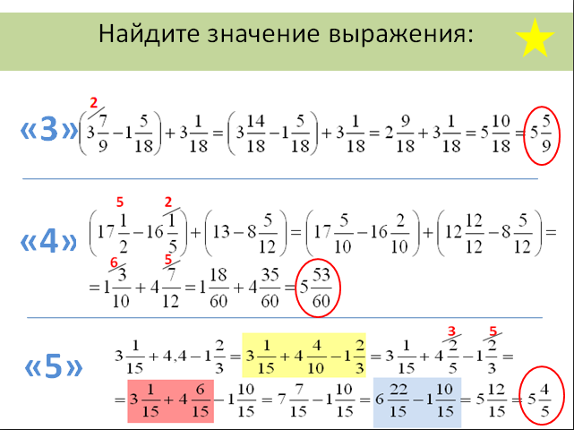

Действия учащихся и учителя повторяются, как и в первом виде заданий.

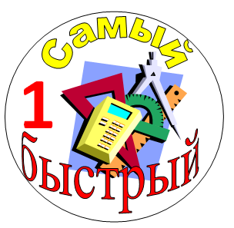

После выполнения 2 задания учащимся предлагалось логическое задание на внимание:

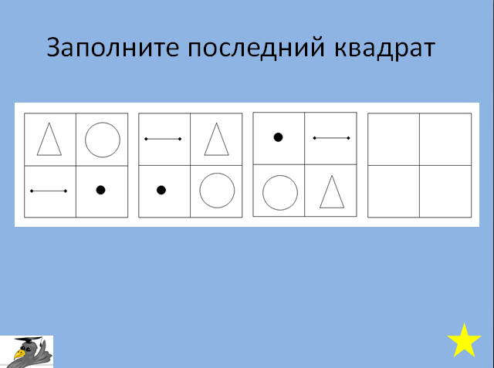

После выполнения данного задания проводилась физкультминутка:

И. П. – стоя, руки вдоль туловища.

1. Правую руку на пояс,
2. Левую руку на пояс,
3. Правую руку на плечо,
4. Левую руку на плечо,
5. Правую руку вверх,
6. Левую руку вверх

7,8 - Хлопки руками над головой,

1. Опустить левую руку на плечо,
2. Правую на плечо,
3. Левую на пояс,
4. Правую на пояс

Второй раз ускорить темп.

В третьем виде заданий (соревнования) учащимся предлагалось решить уравнение и выбрать самых метких.

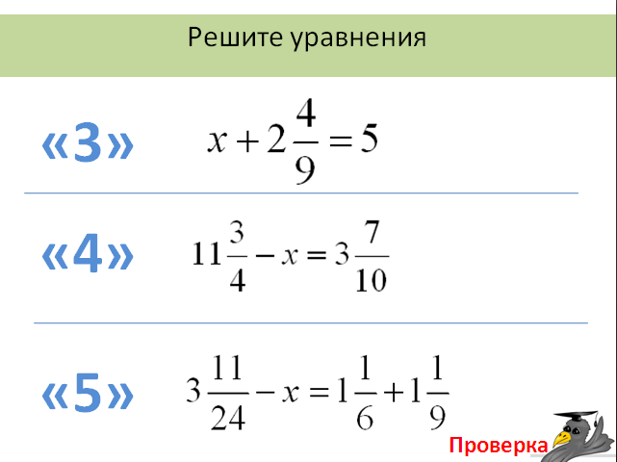

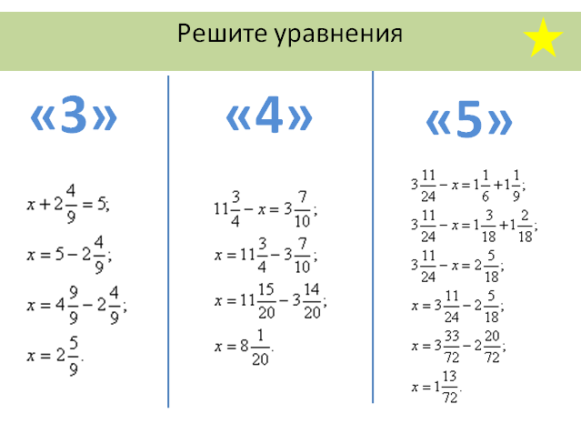

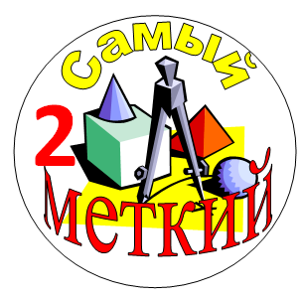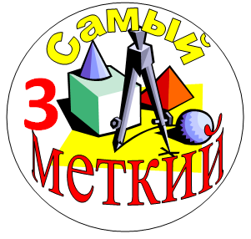

В четвертом виде заданий (соревнования) учащимся предлагалось решить задачу и выбрать самого ловкого.

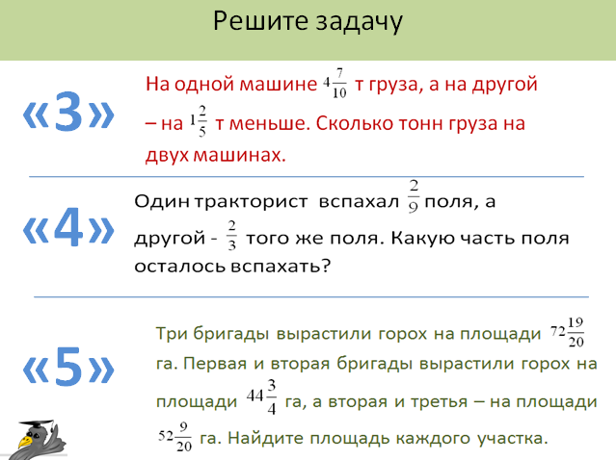

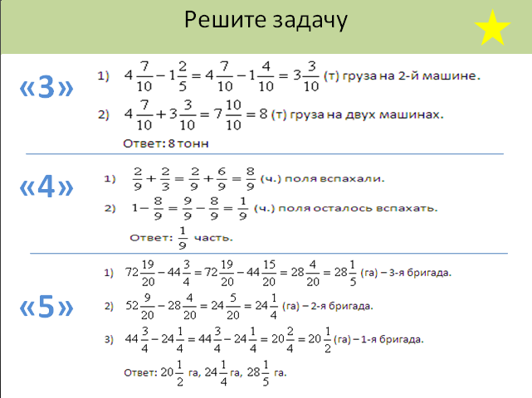



1. Подведение итогов.

Учащиеся самостоятельно поставили себе отметку за урок, которая приближенно равнялась среднему арифметическому чисел, вынесенных на поля. Кроме этого, учащимся предлагалось отметить с помощью трех смайликов (улыбающееся солнышко, нейтральное и грустное) свое настроение и понимание изучаемого материала на каждом этапе урока.